Летние сельские спортивные игры Республики Мордовия
2 июля 2016 года в городе Рузаевка проходили летние сельские спортивные игры Республики Мордовия. Команда Зубово-Полянского муниципального района принимала участие в данных соревнованиях. В соревнованиях по армспорту в весовой категории до 75 кг. Максим Аниськин занял 3-е место. У женщин в весовой категории до 80 кг. Наталья Дегаева заняла 4-е место. В соревнованиях дояров Ермишкина Александра заняла 4-е место. 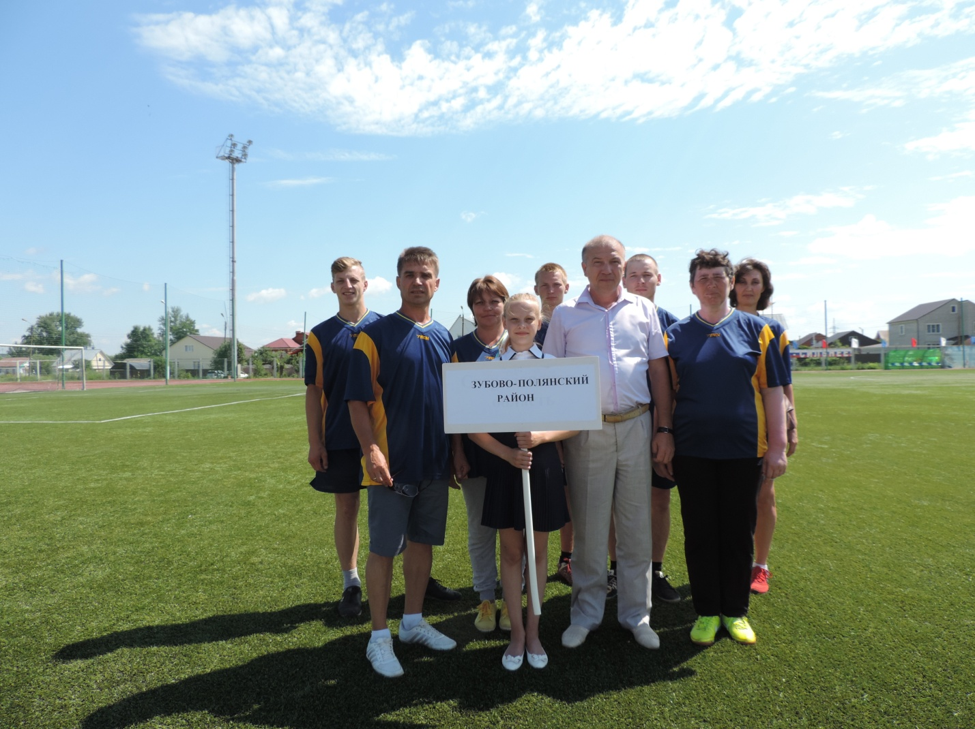Глава Зубово-Полянского муниципального района С.С.Сурдин приехал поддержать спортсменов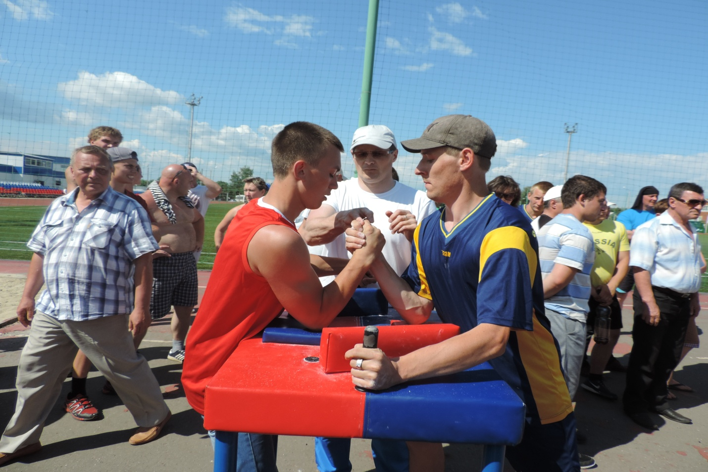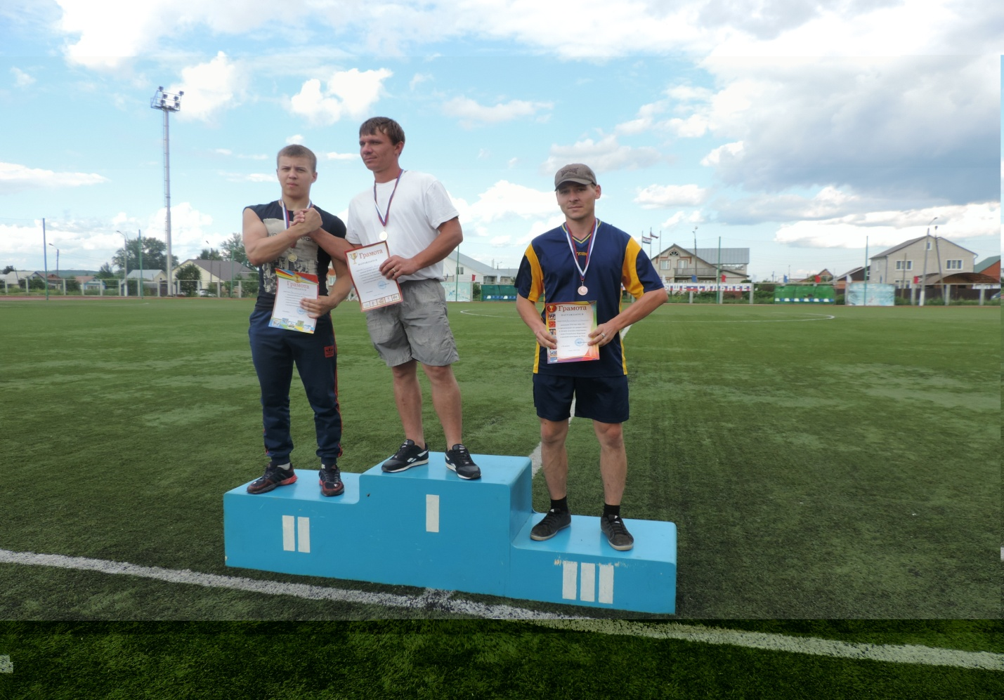 Бронзовый призер сельских игр Республики Мордовия по армспорту в весовой категории до 75 кг. Аниськин Максим 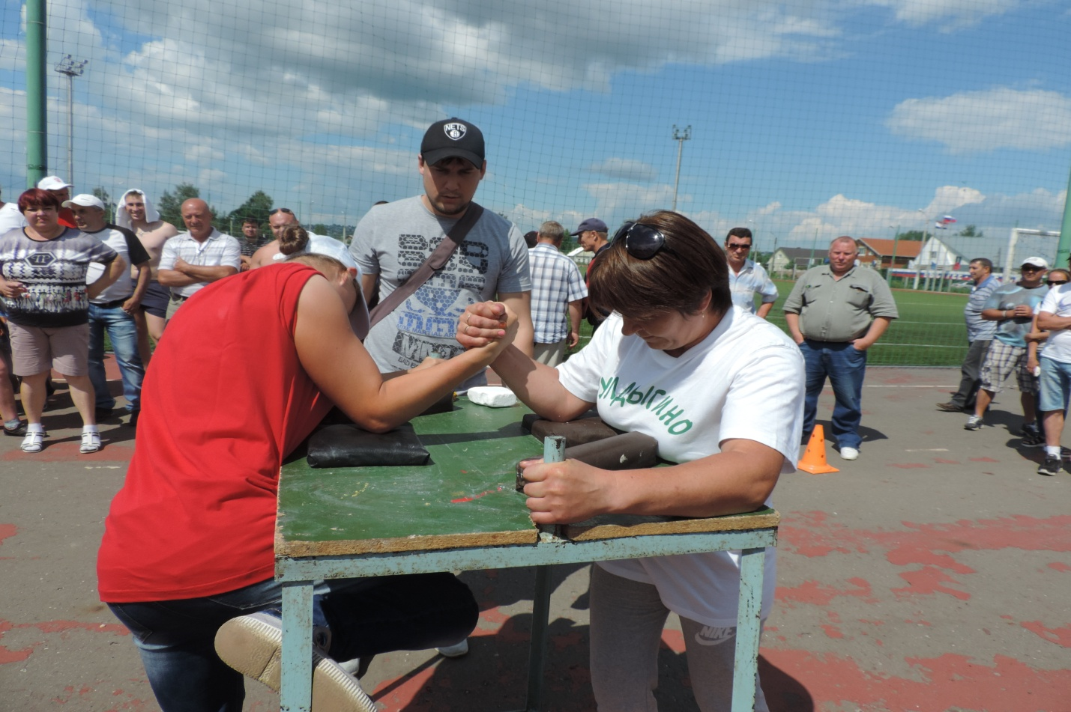 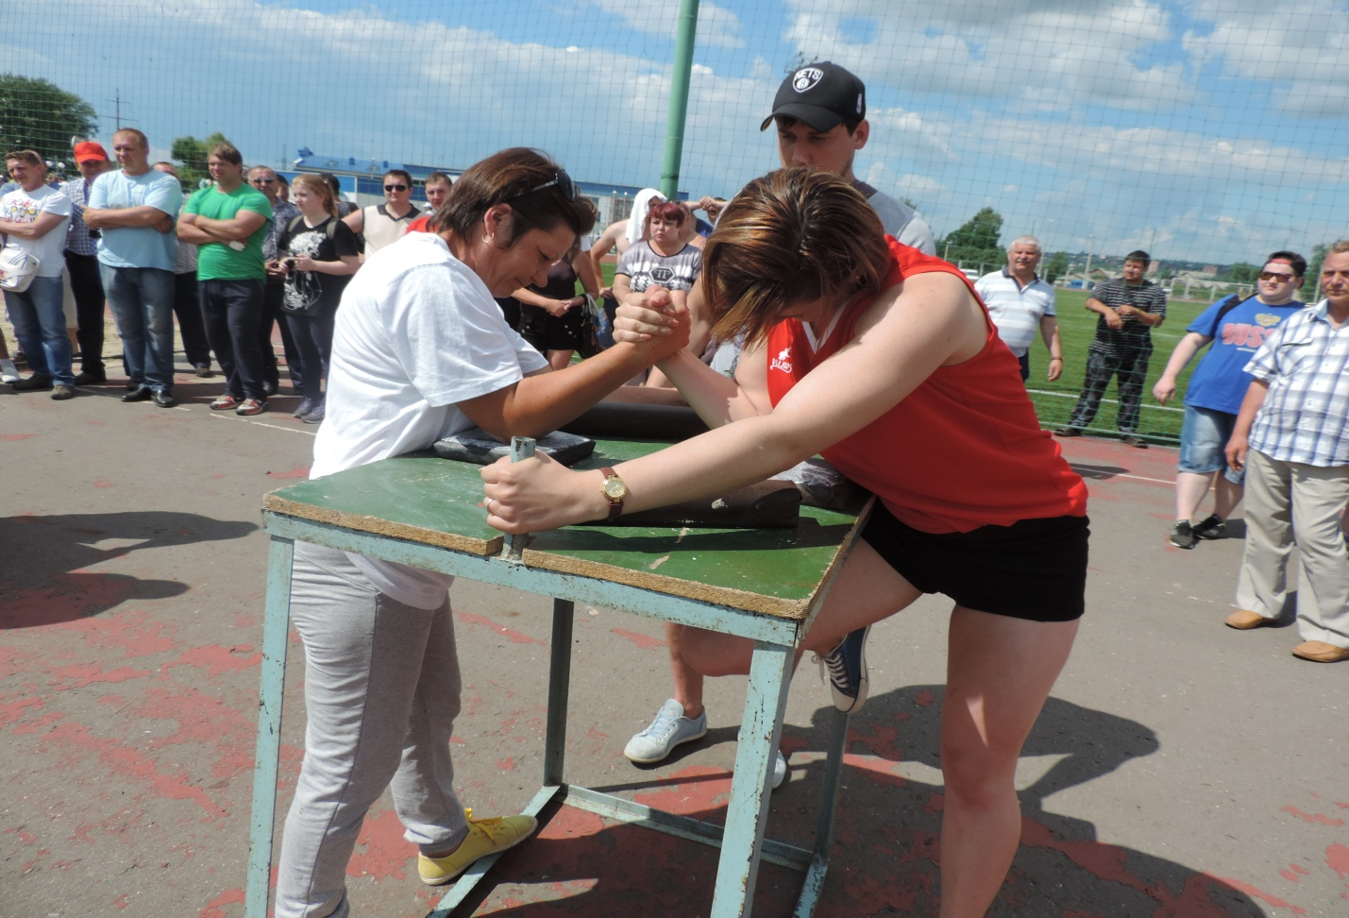Участница в соревнованиях по армспорту среди женщин Дегаева Наталья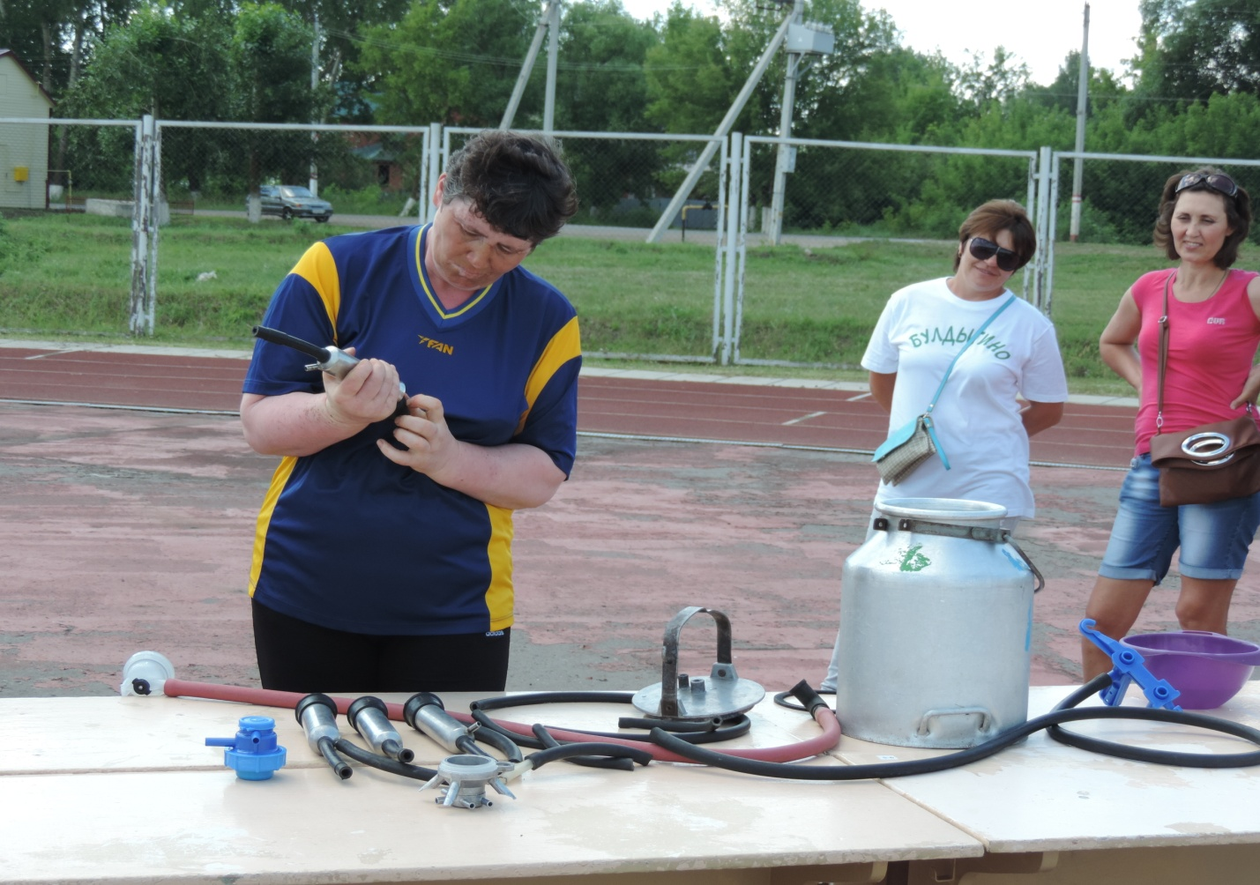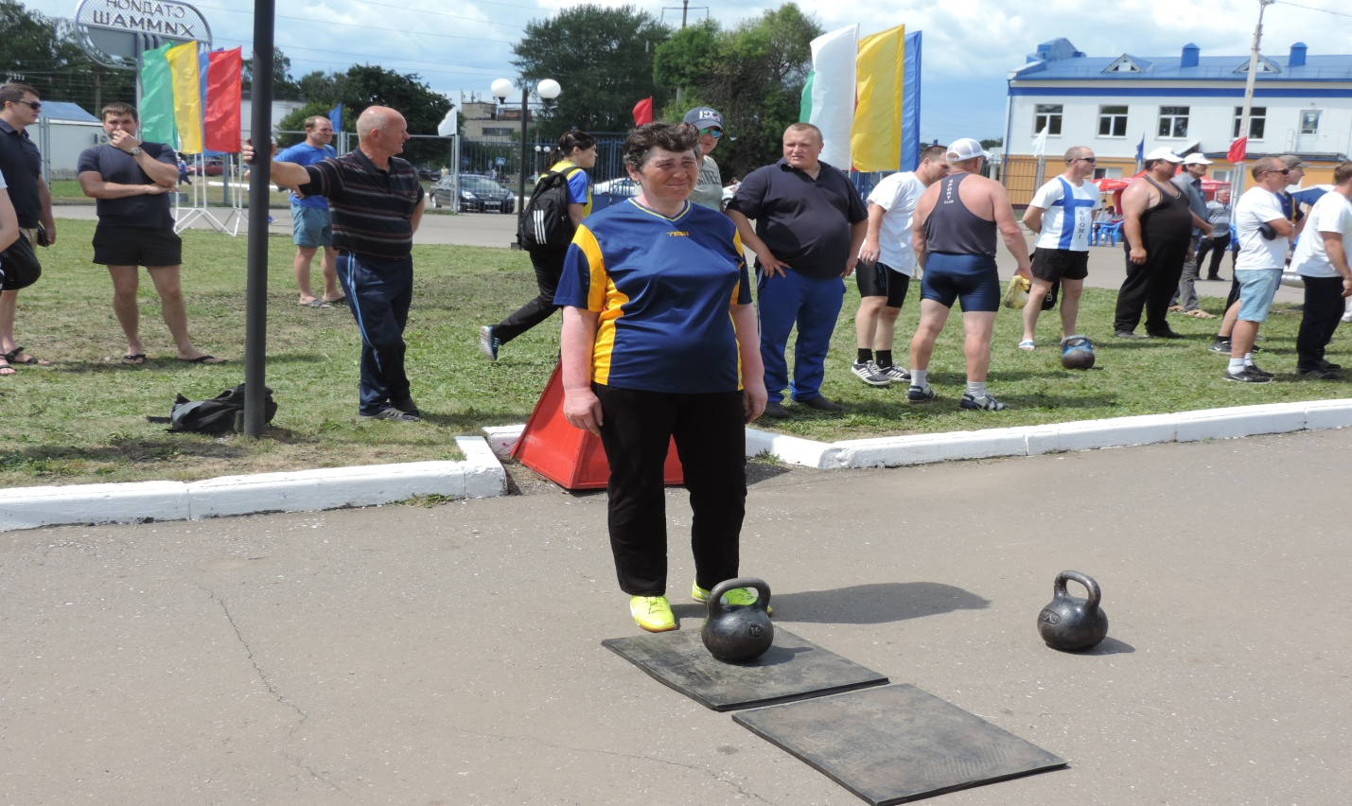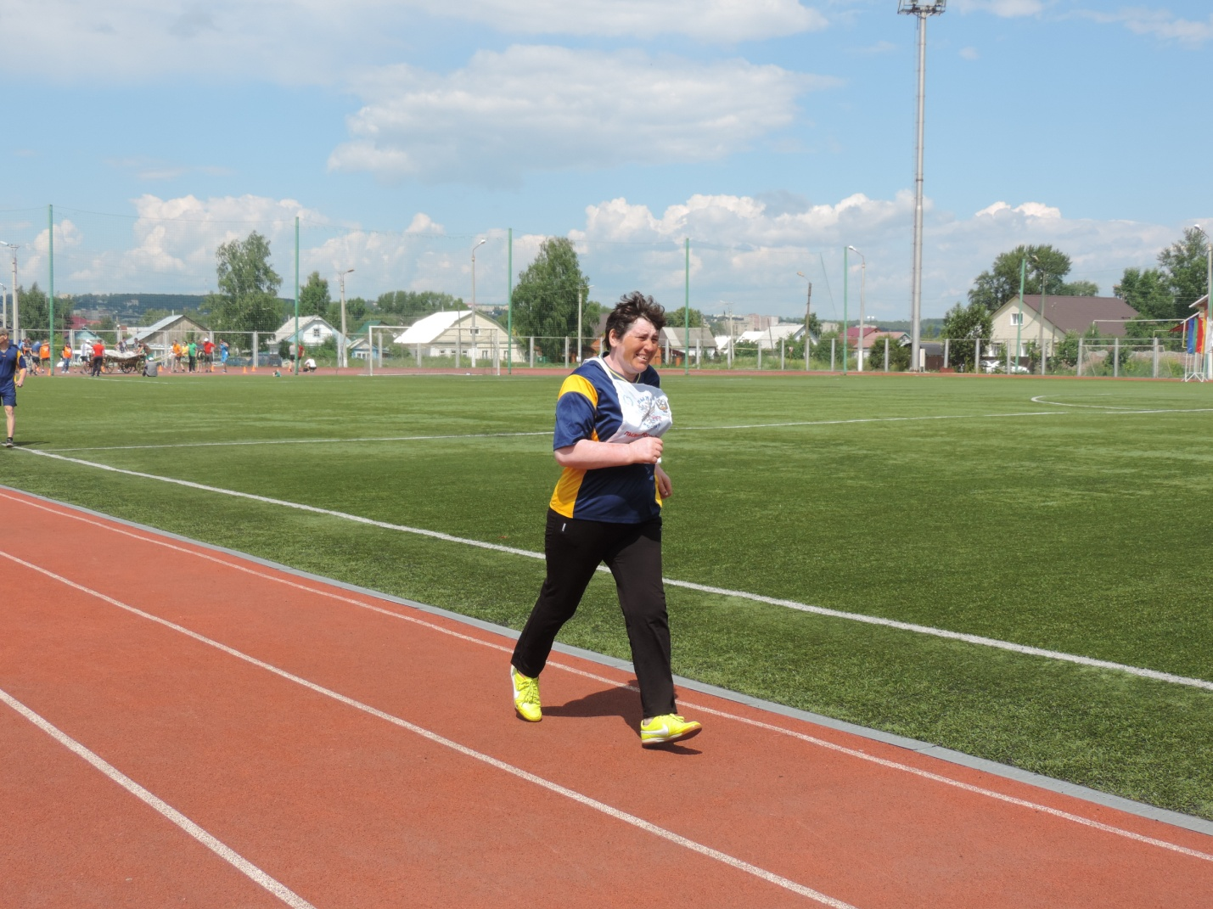Участница в соревнованиях дояров Ермишкина Александра
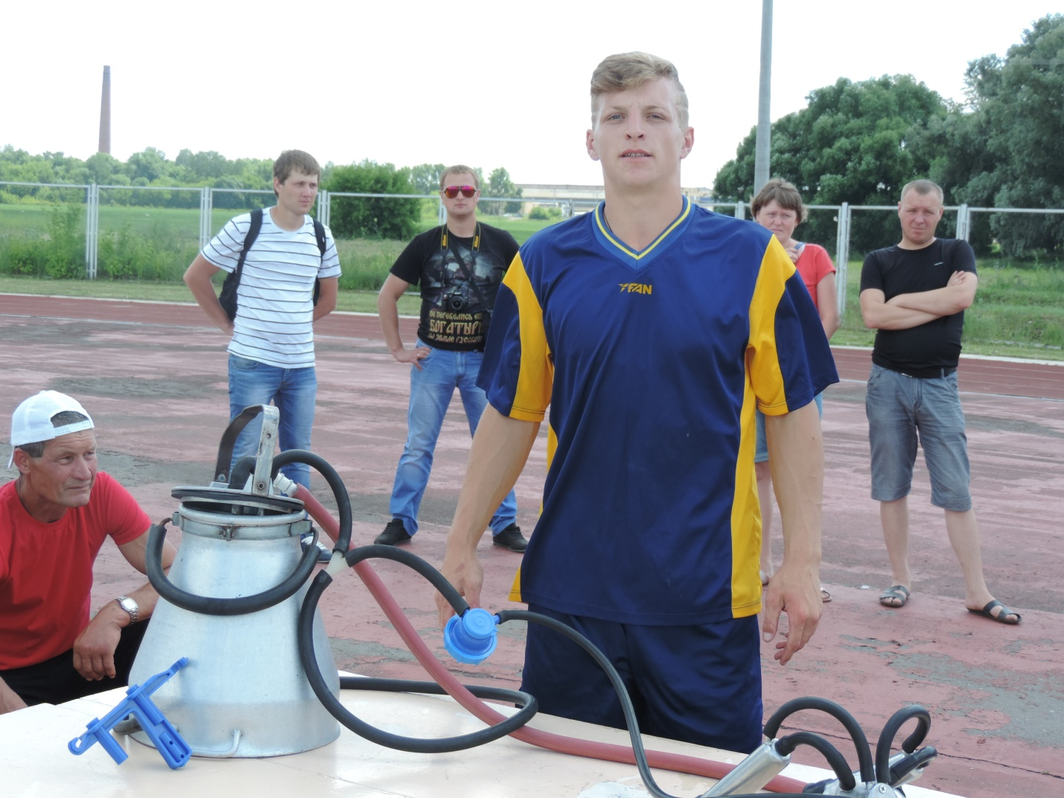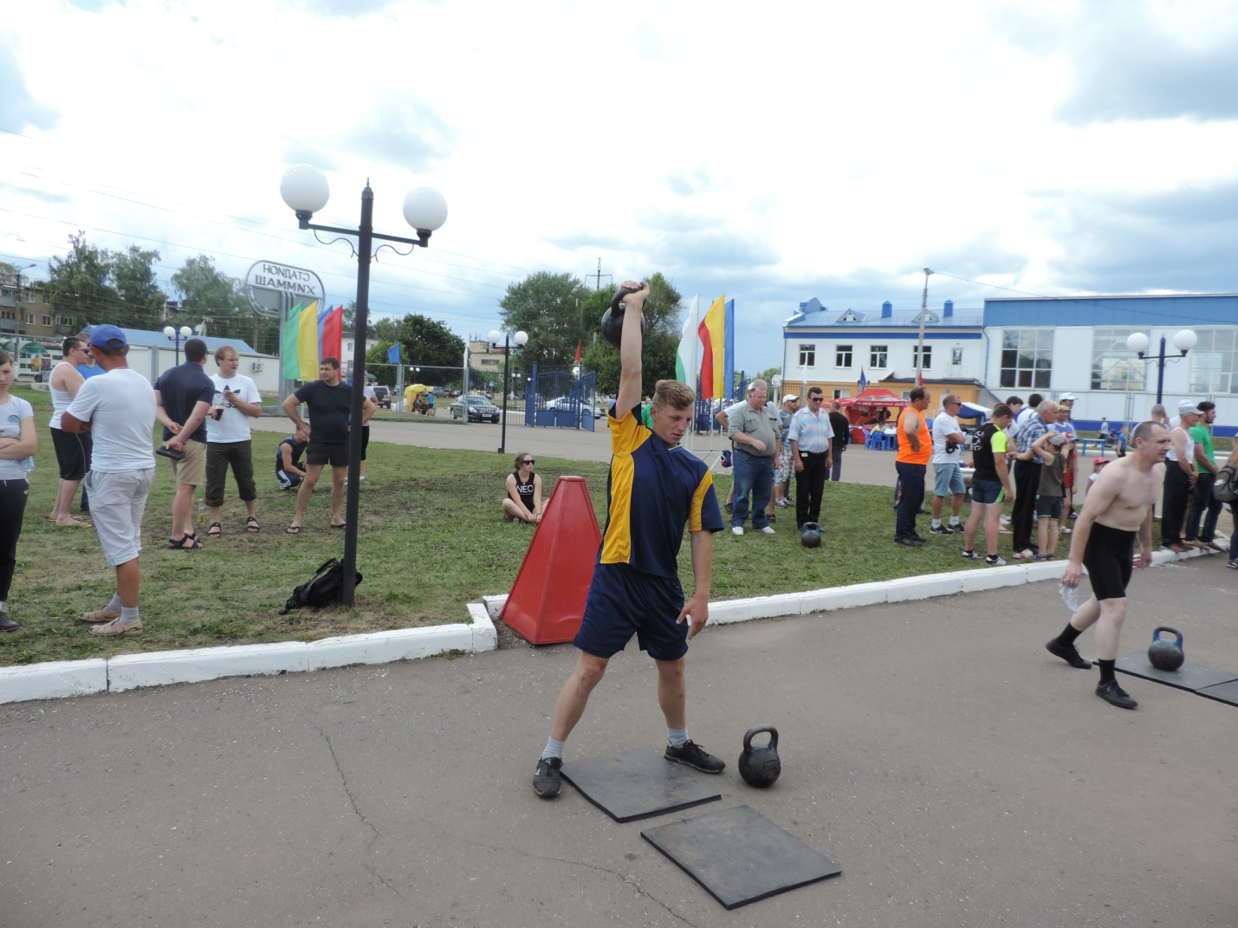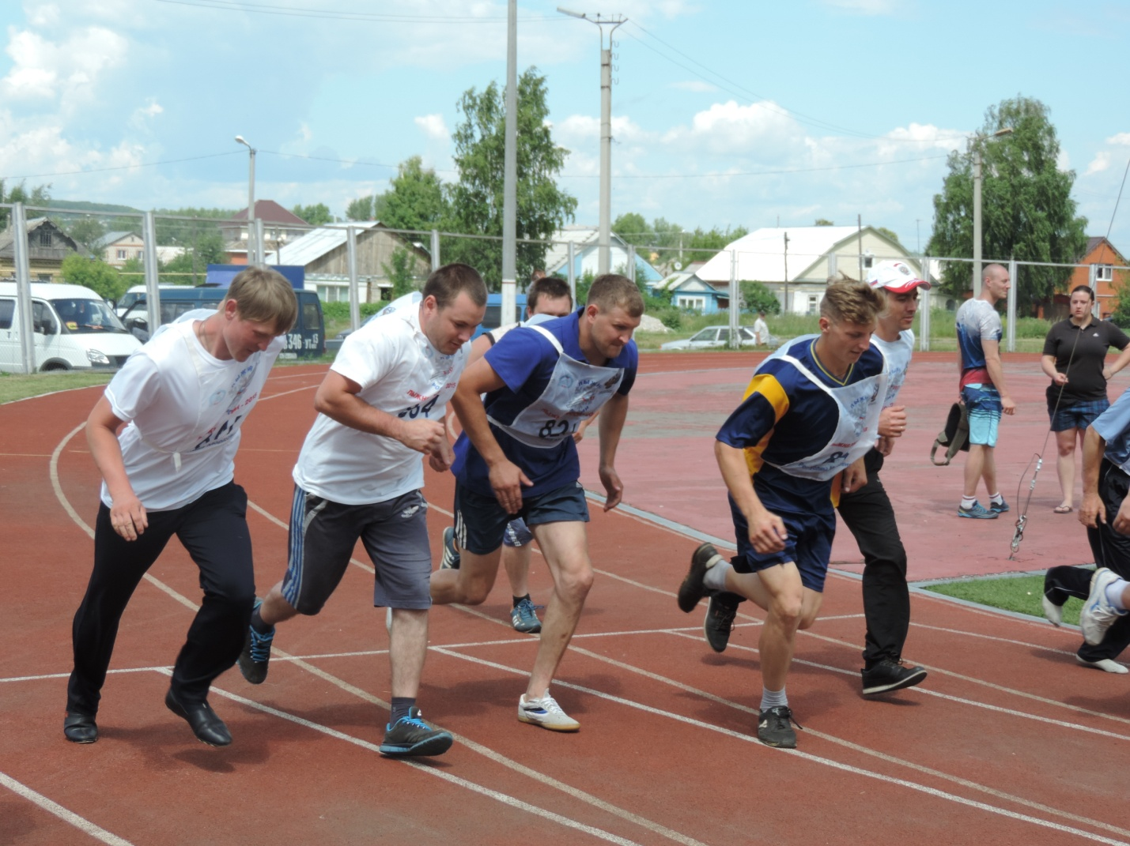Участник в соревнованиях дояров Лукьянов Андрей

